
ДЕПАРТАМЕНТ ОБРАЗОВАНИЯ И НАУКИ ГОРОДА МОСКВЫ
Государственное бюджетное общеобразовательное учреждение
города Москвы
«Школа № 1533 «ЛИТ»
ВЫПУСКНОЙ ПРОЕКТ
Профиль: Программирование
Тема: Приложение для обработки первичных данных системы автоматизации

Исполнитель: | Левин Максим Денисович, группа 10.3
Заказчик: | Мугандин Юрий Валерьевич, ОАО «КБК «Черёмушки», директор
Консультант: | Гиглавый Александр Владимирович, ГБОУ «Школа № 1533 «ЛИТ», заместитель директора по науке
Руководитель: | Кисляков Антон Юрьевич, РТУ МИРЭА, преподаватель дополнительного образования в ГБОУ «Школа №1533 «ЛИТ»
Москва, 2023 г
СОДЕРЖАНИЕ
Введение и актуальность 3
1. АНАЛИЗ ПРЕДМЕТНОЙ ОБЛАСТИ 4
2. ВЫБОР И ОБОСНОВАНИЕ ТЕХНОЛОГИЙ РАЗРАБОТКИ 6
3. РАЗРАБОТКА / РЕШЕНИЕ ЗАДАЧИ 7
заключение 8
список использованных источников 9
приложение 10

1.Введение и актуальность
В настоящее время всё чаще различные процесы подвергаются частичной или полной автоматизации с помощью различного программного обеспечения, в результате чего частично проблемы решаются, но вместо них появляются новые, требующие новых способов решения.
С одной стороны автоматизация заменяет труд человека делая процесс производства дешевле и проще, с другой стороны, возникают трудности в общении человека с машиной там, где автоматизация лишь частичная. Зачастую, проблема заключается в том, что формат данных, выдаваемых компъютером непригоден для человека.
В таких случаях помогает приложение принимающее на вход данные, понятные для машины, обрабатывающее их, и выдающее на выходе понятные для человека.

2. ЗАДАЧА
2.1. Проблема
На предприятии «КБК «Черёмушки» для изготовления хлеба используются автоматизированные печи с системой, которая считает на выходе из печи готовые батоны, а также распознаёт бракованные. Первичные данные этой системы представляют собой поток записей, непригодных к чтению и использованию живым человеком ввиду их огромного количества и бесполезности одной или нескольких отдельных записей, а человеку нужна статистика, основанная на всём массиве данных или существенной его части.
2.2. Постановка задачи
Требуется разработать оконное приложение, для выбора параметров и дополнительных функций, по которым, на основе загруженных данных будет создаваться отчёт в формате Excel-таблицы.
Основные параметры это период времени, за который нужен отчёт, единица времени в отчёте (так как в исходных данных это минута, и отчёт, например, за год, расписанный по минутам бесполезен) и номера производственных линий, для которых будет делаться выборка. Также должна быть возможность добавить к таблице график на основе этих данных и ввод нормативного производства для сравнения его с действительным.
Одна из основных проблем заключается в неспособности большинства приложений для статистического анализа автоматически обнаруживать и загружать данные.
На рисунке 1 изображена диаграмма возможных действий приложения и пользователя, рисунок 2 показывает характерные сценарии взаимодействия приложения с пользователем и с системой автоматизации.
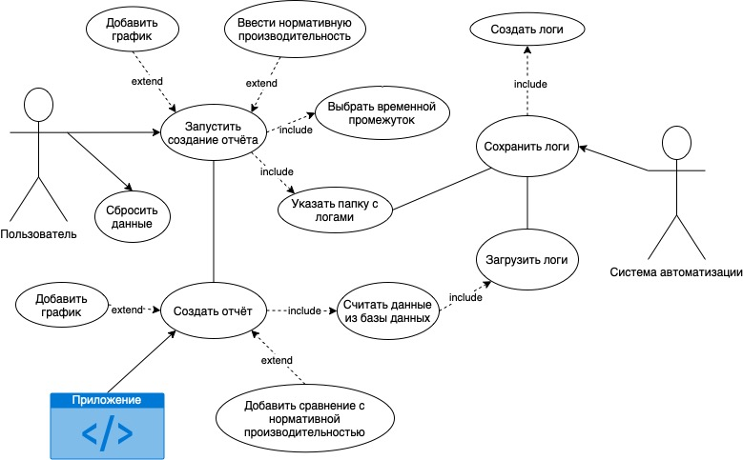
Рис. 1 — Диаграмма Use-case

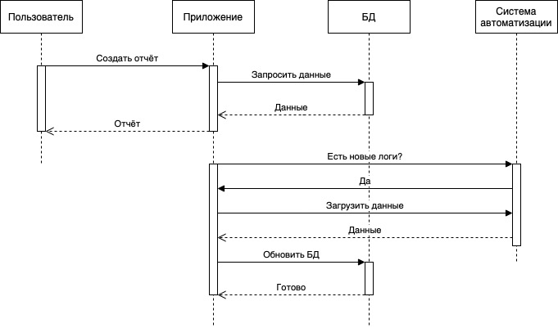
Рис 2 — Диаграмма последовательностей

3. ОБЗОР АНАЛОГОВ
3.1 Develve
Давно не обновлялось, имеет скудный функционал, но, с другой стороны, одно из немногих бесплатных.
3.2 SPSS IBM
Самое первое, и до сих пор поддерживаемое приложение с обширным функционалом, но не решающее одну из основных проблем проекта (автозагрузка данных).
3.3 STATA
Способно автоматически загружать данные, но не сортирует их, и не предоставляет также нужные функции.
3.4 Minitab
Не решает основную проблему, также не имеет возможности выбрать определённую часть данных
3.5 Wizard Mac
Также решает основную проблему, однако доступно только на MacOS, в то время, как заказчику нужно приложение для Windows.
3.6 Таблица сравнения аналогов
Приложение | Автозагрузка данных | Выбор параметров | Кросс-  платформенное | Бесплатное
Develve | Нет | Нет | Нет | Да
SPSS IBM | Нет | Да | Да | Частично*
STATA | Да | Нет | Да | Нет
Minitab | Нет | Нет | Да | Нет
Wizard Mac | Да | Да | Нет | Частично*
Моё | Да | Да | Да | Да
Рис. 3 — Таблица сравнения аналогов

4. РАЗРАБОТКА / РЕШЕНИЕ ЗАДАЧИ
4.1. Ход работы
Январь 2023 года | Получение темы проекта, встреча с заказчиком, моделирование приложения, подбор библиотек.
Февраль 2023 года | Работа над поиском, загрузкой и обработкой файлов первичных данных, изучение некоторых особенностей кроссплатформенности языка Python.
Март 2023 года | Обнаружение низкой эффективности ситуационной загрузки файлов, поиск иного решения, работа над базой данных.
Апрель 2023 года | Дизайн интерфейса, работа над ним, переход с PySimpleGUI на Tkinter из-за технических проблем, переработка интерфейса ввиду его неудобности, переход с Tkinter на PyQt
Май 2023 года | Работа над функциональной частью, соединение интерфейса и функций в работающее приложение.
Июнь 2023 года | Завершение работы, тестирование приложения и доработка.
Рис. 4 – Ход работы
4.2 Проблемы и тупиковые пути
4.2.1 Графическая библиотека
Изначально для интерфейса была выбрана библиотека PySimpleGUI как простая в работе, но из-за проблем с совместимостью она была заменена на Tkinter, и, вскоре, по тем же причинам на PyQt.
4.2.2 Формат даты и времени
В исходных данных используются два разных формата записи даты и времени, ни один из которых не совпадает со стандартом ISO 8601 (ГГГГ-ММ-ДД ЧЧ:ММ:СС), который используется во всех билиотеках, из за этого приходилось постоянно приводить формат к этому стандарту, что затрудняло разработку.
4.2.3 Ситуационная загрузка
Изначально не было планов использовать базу данных, однако тогда при каждом создании отчёта пришлось бы загружать нужные файлы и брать информацию из них, а с базой данных каждый файл обрабатывается единожды, после чего информация из него попадает в базу данных и затем вне зависимости от настроек взаимодействие идёт только с базой данных. При каждом запуске приложение проверяет наличие ранее не загруженных файлов, и добавляет в базу данных инфомацию из них. Так как в имени файла указывается дата его создания, можно запоминать лишь имя последнего загруженного файла, и начинать со следующего за последним записаным в предыдущий сеанс.
4.2.4 Сборка проекта
Уже в июне, когда менять язык было поздно, выяснилось, что стандартных средств сборки Python – проектов не существует, поэтому пришлось искать сторонние средства сборки.
4.3 Выбор технологий разработки
4.3.1 Python 3.9
Был выбран как несложный в работе язык программирования, для которого существует множество библиотек, в том числе, все, которые нужны для решения задачи. Данная версия языка является самой распространённой, т. к. версии 2.X имеют другой синтаксис и в принципе устарели, а версии от 3.10 и старше наоборот вышли недавно и ещё не везде поддерживаются
4.3.2 PyCharm
Самая популярная интегрированная среда разработки на языке Python, имеющая обширные возможности.
4.3.3 Openpyxl
Достаточно функциональная python библиотека для работы с xlsx файлами и удобным набором инструментов для создания графиков
4.3.4 PyQt6
Кроссплатформенная GUI-библиотека c широким выбором инструментов и относительно простым синтаксисом (относительно Tkinter).
4.3.5 СУБД SQLite3
В программе не используется сложная структура таблиц, но нужна быстрая обработка большого массива данных, SQLiteидеально подходит для таких задач.
4.3.6 DBeaver
Универсальный менеджер баз данных, использовался в процессе проектирования базы данных и в ходе тестирования приложения, для проверки корректности работы приложения с базой данных.
4.3.7 Py2exe
Неофициальный (так как официальных не существует) пакет инструментов для сборки, и компиляции Python – проектов, альтернативой был Pyinstaller, но с ним часто возникали непредвиденные проблемы

4. ВЫБОР И ОБОСНОВАНИЕ ТЕХНОЛОГИЙ РАЗРАБОТКИ
4.1 Язык и IDE
4.1.1 Python 3.9
Был выбран как несложный в работе язык программирования, для которого существует множество библиотек, в том числе, все, которые нужны для решения задачи. Данная версия языка является самой распространённой, т. к. версии 2.X имеют другой синтаксис и в принципе устарели, а версии от 3.10 и старше наоборот вышли недавно и ещё не везде поддерживаются
4.1.2 PyCharm
Самая популярная среда разработки на языке Python.
4.2. Библиотеки (модули)
4.2.1. Openpyxl
Достаточно функциональная python библиотека для работы с xlsx файлами и удобным набором инструментов для создания графиков
4.2.2 PyQt6
Кроссплатформенная GUI-библиотека c широким выбором инструментов и относительно простым синтаксисом (относительно Tkinter).
4.2.3 СУБД SQLite3
В программе не используется сложная структура таблиц, но нужна быстрая обработка большого массива данных, SQLiteидеально подходит для таких задач.
4.3 DBeaver
Менеджер баз данных, использованный в процессе проектирования базы данных и в ходе тестирования приложения, для проверки корректности работы приложения с базой данных.

5. Заключение
5.1 Выводы
Задача была решена успешно. Были улучшены навыки работы с Python и изучены новые технологии разработки

5.2 Результат
На вход приложение автоматически принимает файлы в формате CSV, на выход
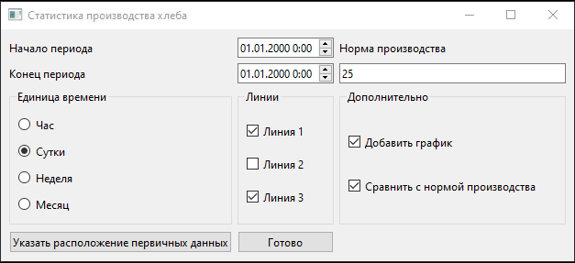
Рис. 5 – Основное окно приложения
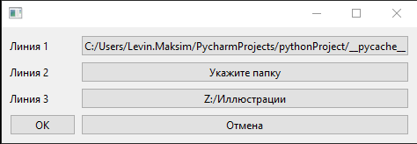
Рис. 6 – Окно выбора расположения исходных данных

список использованных источников
Статьи о PyQt6
https://habr.com/ru/companies/skillfactory/articles/599599/
https://www.pythonguis.com/tutorials/pyqt6-creating-multiple-windows/
https://stackoverflow.com/questions/13422995/set-qlineedit-to-accept-only-numbers
Документация библиотек
https://www.riverbankcomputing.com/static/Docs/PyQt6/index.html
https://docs.python.org/3/library/csv.html
https://docs.python.org/3/library/sqlite3.html
https://openpyxl.readthedocs.io/en/stable/index.html
Вспомогательные статьи
https://habr.com/ru/companies/wunderfund/articles/736526/
https://stackoverflow.com/questions/7771011/how-can-i-parse-read-and-use-json-in-python
https://stackoverflow.com/questions/19201233/how-to-delete-json-object-using-python
Сборка проекта
https://pyinstaller.org/en/stable/usage.html
https://pythonru.com/biblioteki/pyinstaller?ysclid=liwzd3etom168946065
https://pylab.ru/how-to-create-exe-in-python/?ysclid=liwz3sjfyq761842035

Приложение
Исходный код находится по адресу https://github.com/Leksin0/Bread
Листинг 1 – Исходный код файла main.py

Листинг 2 – Исходный код файла fileops.py

